
緯昶國際貿易有限公司徵才

2016/4/29~5/2 2016台北國際春季酒展/地點：華山文創園區 2人
2016/5/6~5/8 2016台北葡萄酒展/地點：世貿三館 8人
2016/5/20~5/23 2016台北國際觀光博覽會暨伴手禮展/地點：世貿一館 2人
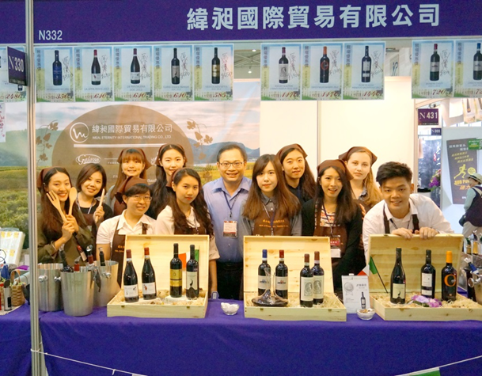
✽展售內容：
1. 義大利紅葡萄酒、白葡萄酒、氣泡酒。
2. 其他商品。
✽工作內容：
- 商品銷售/行銷解說/後勤事務。
- 展覽進退場打包、商品搬運與佈置。
- 處理其他交辦事項。
✽公司簡介：
緯昶國際貿易有限公司(www.wealeternity.com)為一專業義大利葡萄酒進口商，目前引進該國著名產酒區：Piemonte(皮埃蒙特)、Veneto(威尼托)、Friuli-Venezia Giulia(弗留利-威尼斯朱利亞)、Toscana(托斯卡納)、Abruzzo(阿布魯佐)及Puglia(普利亞)多種代表性葡萄酒款以供台灣消費者饗宴。義大利身為舊世界最古老的葡萄釀酒國家，多樣複雜的葡萄原生品種與氣候地質條件所醞釀出的百種酒款，讓萄萄酒愛好者擁有更多的口味選擇與味覺新享受。放眼未來，我們將持續引薦當地高品質佳釀予國人，藉以推廣葡萄酒文化與提升飲食品質，為消費者提供更美好的生活體驗。
※時薪：
新台幣150元/小時 (各展覽結束後現金發放)
※應徵者條件：
口齒清晰、反應快、能長時間站立、有基本英語能力為佳。
※繳交文件：
個人履歷表(含照片)
※聯絡方式：
- 蔡瑜珈 Viviana Tsai
M: 0938 241 810
E-mail: vivianawealeternity@gmail.com
- 鄭淵銘Ryan Cheng
M: 0963 671 913 / 0933 203 038
E-mail: yuanming.cheng@gmail.com

